**UD3. Boletín 4. Programación de comunicaciones en red**

1. **Ejercicio 1:** Cread una aplicación cliente/servidor, en la que el servidor proporciona la hora y el dia a los clientes que lo soliciten. El programa cliente realizará una petición al servidor y esperará la respuesta un tiempo limitado (5000 milisegundos). Si recibe la respuesta, enviará a la salida estándar el dia y la hora proporcionados por el servidor. Si después de ese tiempo no recibe una respuesta, enviará a la salida estándar un mensaje de error.

public class User {

public static void main(String args[]) throws Exception {

DatagramSocket ds = new DatagramSocket(3000);

byte[] buf = new byte[1024];

DatagramPacket dp = new DatagramPacket(buf, 1024);

try {

ds.setSoTimeout(5000);

ds.receive(dp);

}catch (Exception e) {

System.***out***.print("No se obtuvo respuesta");

}

String str = new String(dp.getData(), 0, dp.getLength());

System.***out***.println(str);

ds.close();

}

}

public class Server {

public static void main(String args[]) throws Exception {

DatagramSocket ds = new DatagramSocket();

InetAddress ip = InetAddress.*getByName*("127.0.0.1");

LocalTime hora = java.time.LocalTime.*now*();

LocalDate fecha = java.time.LocalDate.*now*();

String strSend = "Respuesta del servidor: " + fecha + " " + hora;

DatagramPacket dp = new DatagramPacket(strSend.getBytes(), strSend.length(), ip, 3000);

ds.send(dp);

ds.close();

}

}

SALIDA SI EL SERVIDOR NO SE CONECTA

SALIDA SI SE CONECTA EL SERVIDOR

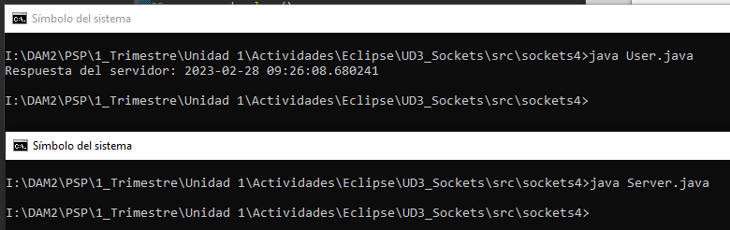

1. **Ejercicio 2:** Modificad el cliente del ejercicio 1 para que compare la hora local con la hora remota e indique, con un mensaje por la salida estándar, la diferencia entre ellas.

public class Server {

public static void main(String args[]) throws Exception {

Fechas fechas = new Fechas();

DatagramSocket ds = new DatagramSocket();

InetAddress ip = InetAddress.*getByName*("127.0.0.1");

byte[] buf = new byte[1024];

Date d = new Date();

String serverFecha = fechas.dateToString(d);

String strSend = serverFecha;

DatagramPacket dp = new DatagramPacket(strSend.getBytes(), strSend.length(), ip, 3000);

ds.send(dp);

ds.close();

}

}

public class UserComparacion {

public static void main(String args[]) throws Exception {

Fechas fecha = new Fechas();

DatagramSocket ds = new DatagramSocket(3000);

byte[] buf = new byte[1024];

DatagramPacket dp = new DatagramPacket(buf, 1024);

try {

ds.setSoTimeout(5000);;

ds.receive(dp);

String str = new String(dp.getData(), 0, dp.getLength());

Date d = new Date();

String user = fecha.dateToString(d);

Date serverTime = fecha.stringToDate(str);

Date userTime = fecha.stringToDate(user);

long duration = userTime.getTime() - serverTime.getTime();

System.***out***.println("Timepo transcurrido: "+ duration +" millisegundos");

} catch (Exception e) {

System.***out***.print("No se obtuvo respuesta");

}

ds.close();

}

}

